材 料
・かぼちゃ（種、皮を除いたもの）・・ ３００ｇ
・粉寒天・・・・・・・・ ２ｇ
・水・・・・・・・ ２００ｇ
・砂糖・・・・・・・・ ６０ｇ

作り方
①かぼちゃは皮を剥き3cmくらいに切り、少量の水で煮る。 温かいうちに潰す。
②粉寒天を水に溶かし、砂糖を加えて煮る。
③火を止め①のかぼちゃを加え、よく混ぜる。再び弱火 にかけ、ゆっくりと練る。
④火を止め、型に流す。
粗熱がとれたら冷蔵庫で冷やし、固めてから好みの
大きさに切る。

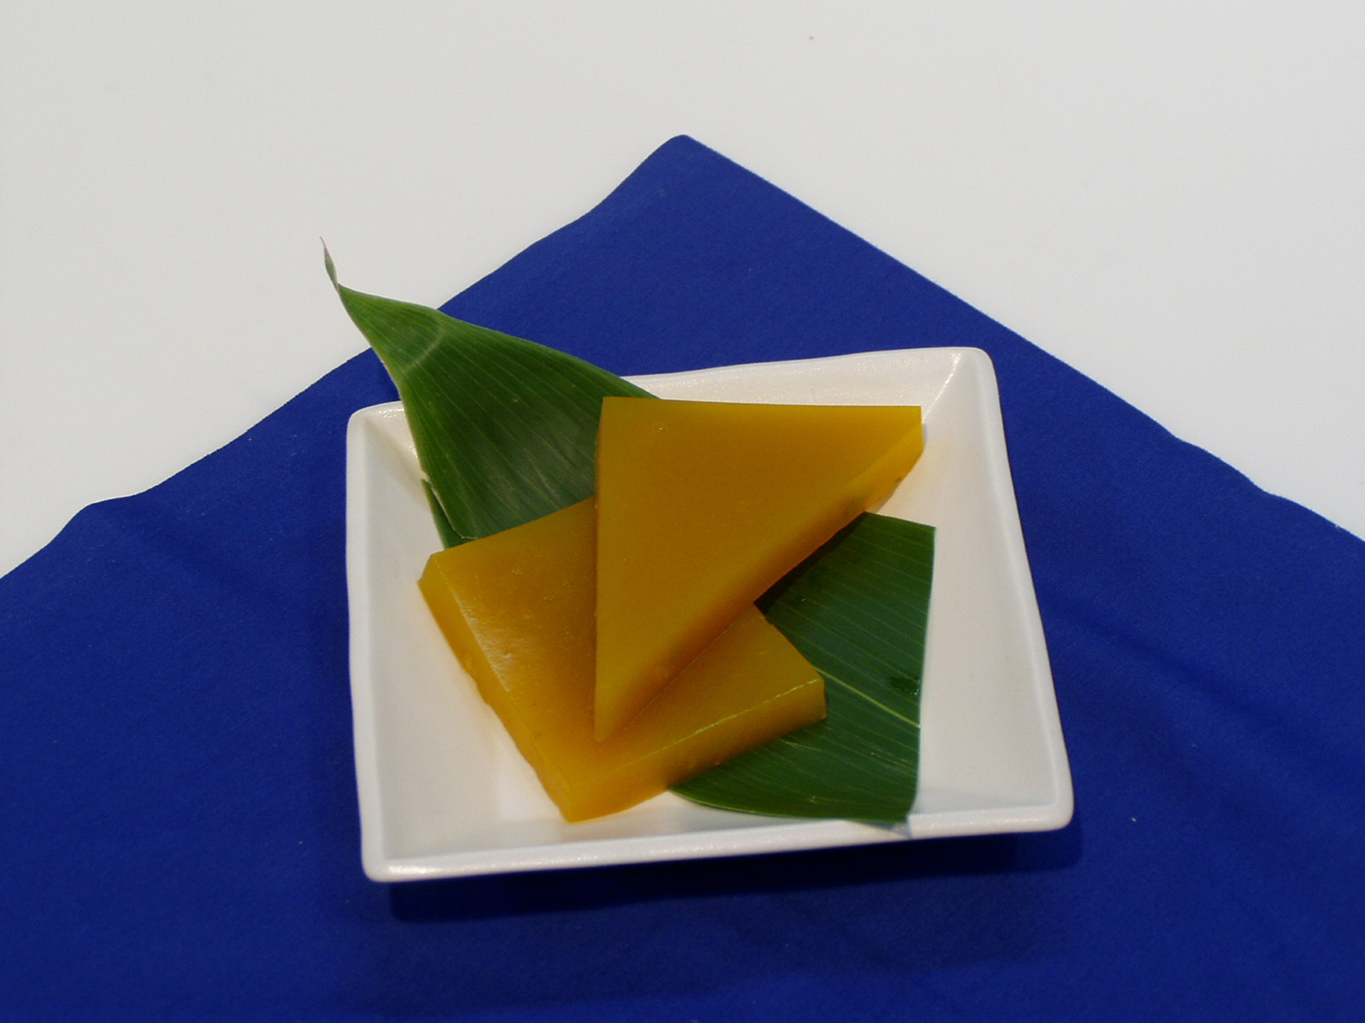

熱量と塩分（１人分）
 | かぼちゃ | 粉寒天 | 砂糖 | 水 | 計
熱量（kcal） | 12 | ― | 3 | ― | 15
塩分（ｇ） | ― | ― | ― | ― | ―

